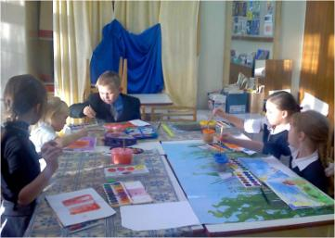
Изостудия «Акварелька», в которой занимаются ребята с 7 лет, даёт возможность каждому почувствовать себя творцом, открыть для себя мир изобразительного искусства, дизайна, народной культуры, научиться видеть красоту окружающего мира.

Изостудия «Палитра».

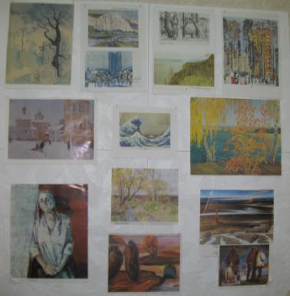
Обучение детей строится на сочетании коллективных и индивидуальных форм работы, что воспитывает у учащихся взаимное уважение, умение работать в группе, развивает способность к самостоятельному творческому поиску и ответственность за свою работу, от которой зависит общий результат.
Педагог на занятиях студии сочетает теоретические и практические занятия, где теория излагается в форме бесед и содержит сведения об истории развития различных видов искусств и народного художественного творчества.
Виды работы: рисунок, живопись, композиция и оформительское дело. На занятиях применяются такие материалы рисования, как гуашь, темпера, акварель, пастель, мелки.
Воспитанники вместе с педагогом часто посещают выставки и музеи с целью ознакомления их с красотой и богатством окружающего мира, а также воспитания интереса и любви к родной культуре и народу, природе, родному очагу.

Студия декоративно-прикладного искусства «Кладезь рукоделия».
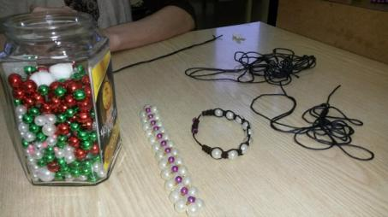
Главной задачей занятий в студии является овладение различными техниками, развитие навыков и умений, необходимых ребенку для выражения своего мироощущения. Эти занятия развивают у детей не только трудовые навыки, но и гибкость ума, фантазию и эстетический вкус. Здесь и различные аппликации (из бумаги, ткани, теста), знакомство с техникой «папье-маше», объемное моделирование из бумаги, природного материала, плетение из бисера, шитье игрушек, батик и т.д. Занятия воспитывают творческое восприятие природы, жизни, искусства, способность материализовать свои воображаемые образы. Воспитание в детях чувства прекрасного дает возможность превносить гармонию в любую сферу деятельности, а также в отношении с людьми и окружающим миром.

